

**中国劳动关系学院校史馆**

**展馆方案设计任务书**

**一、项目背景资料**

本项目是为了迎接学校70年校庆，回顾校史发展历程，传承优良教育传统，展示学校办学成果，搭建教育创新之路交流平台，打造成一处对全体师生进行知校、爱校、荣校的教育场所。

本项目作为献礼建校70周年工程，选址在北京校区综合教学楼一层。=展览馆占地面积405平方米。现有的供水、供电、通讯条件完备，能满足项目建设的要求。

校史馆建设具有深远的历史意义和深入的发展意义。做好校史馆建设工作，既是对学校发展艰辛历程的记忆，也是对今后工作的一种负责。校史馆展现学校发展历史、展现学校办学历程和不同时期学校面貌的浓缩；是学校传统与校园文化集中表现的舞台；是学校教育教学成果的荣誉展览馆。校史馆更是学校文化建设的重要载体，是学校办学思想不断发展的源泉，是鼓励师生共同成长的重要土壤，是实行素质教育的重要基地。校史馆的建设，有益于增进学校传承和发扬良好的教育教学传统，有益于学校不断积淀校园特有文化、创新办学特点，有益于鼓舞学校士气、以不竭的精神动力迎接未来的挑战。

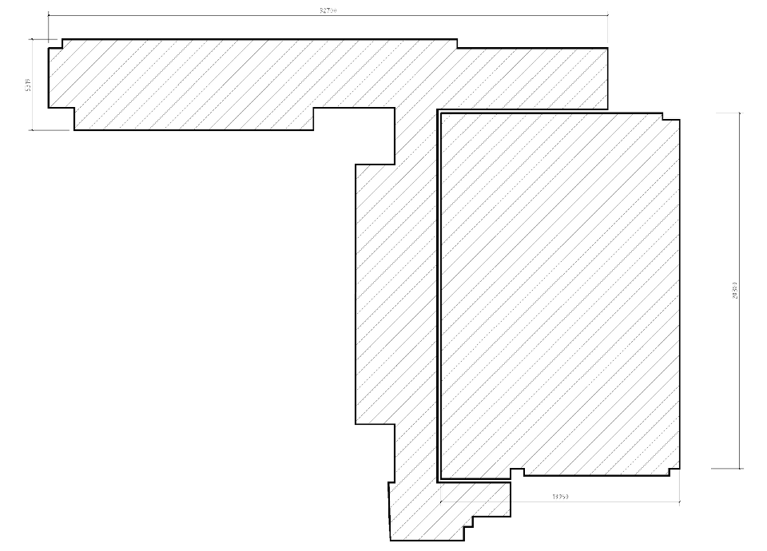

**二、用地概况**

1、项目位置：位于中国劳动关系学院综合楼一层106教室。

2、用地性质：展览设施用地。

3、地块周边现状：

地块西、北侧为主干道，场地为下沉式空间，两侧扶阶而上，整体空间整齐利用率较高。

4、建筑用地规划指标要求：

综合展馆建筑面积：405平方米左右。

**三、规划及设计依据**

1、甲方提供的相关规划及前期资料。

2、国家及地方有关法律法规、技术规范、文件等。

**四、规划及设计要点**

1、综合展馆整体规划设计，分期建设施工。设计应注意分期施工，先后投入使用的特点并考虑远期发展的规划。

2、设计内容包括：建筑装修、展览、互动等综合功能。

3、校史馆应体现时代精神，新颖大方，具有识别性和艺术性，成为中国劳动关系学院新地标性场馆。

4、采用新技术、新材料和新的结构形式，充分利用原有场馆现状精简办馆。

5、规划布局要功能合理，与周边环境相协调，充分考虑与既有场馆的相互关系，合理组织动静交通流线，做好环境景观设计，相关指标符合规范。

6、建筑平面与空间：入口空间要设置引导、咨询、储物等功能。

**五、成果要求与形式**

1、提交的成果必须符合《中国劳动关系学院校史馆展馆方案设计任务书》的有关规定，充分借助各种表达方式展现规划的内容和深度。

2、所有设计成果的计量单位均应采用国际标准计量单位。长度单位：平面图标注尺寸以米（m）或毫米（mm）为单位，面积标注：以平方米（m2）为单位。

3、所有规划设计成果的文字说明和文字标注均须采用中文版本。

4、规划设计图纸和文本文件必须做到清晰、完整，尺寸齐全、准确，同类图纸规格应尽量统一。

5、图纸内容（设计机构可根据设计构思自行确定设计内容，但必须包括以下内容）

包括：总平面图、功能布局图、人流分析图、总体鸟瞰图、重要视点透视图、重要节点图、立面图、主要剖面图、展示设计者思想观点及空间特色的其他形象设计表达等。（可根据具体情况增加图纸内容）

设计说明应包括各类建筑面积、材料等各类技术经济数据以及设计概算、拟用材料主要说明。

**文件成果：**

文件图纸包括设计说明和图纸请按A2规格印制、装订，包含上述所有文字说明和图纸内容，文本为DOC格式文件，图纸为DWG格式文件，效果图为JPG格式文件。设计人可以提供用于展示用地总体平面图和主要效果图的模型、彩色展板等，表现方式不限。

**六、附则**

1、方案征集过程中设计单位提报的规划成果不得出现表明本机构身份和设计人员的文字或标志。

2、设计单位提交的全部设计成果所具有的知识产权归中国劳动关系学院所有并使用。

3、设计单位在征集过程中所需的差旅费及其它费用自行解决。

4、征集文件的解释权归征集人中国劳动关系学院所有。

5、未中标设计单位无补偿费用。

6、设计单位中标后须根据学院要求进行二次深化设计。